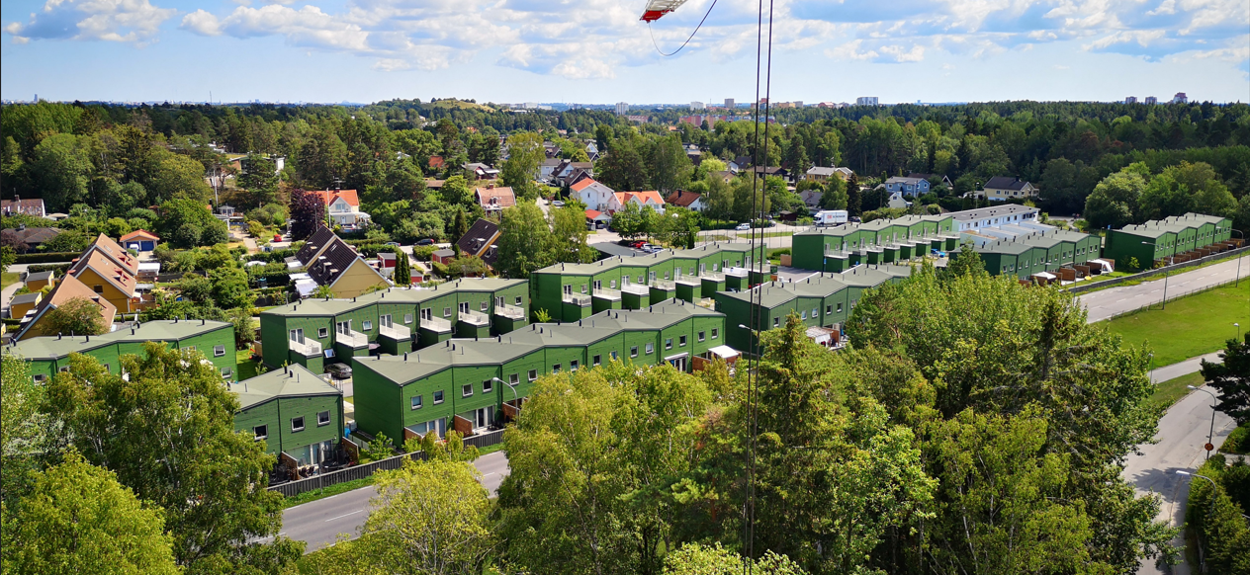

**Välkomstbrev till nya medlemmar**

Varmt välkommen till bostadsrättsföreningen Brf Krysantemum & Brf Klöversyran i Hässelby.

Att bo i bostadsrätt innebär att vi tillsammans äger och förvaltar husen där vi bor.

Tillsammans gör vi vår vistelse ännu mer trivsam!

**Allmänt**

* Grillning är tillåtet, men hänsyn måste visas.
  + OBS! Gasolflaskor får **EJ** förvaras i radhuset – förvaring sker i förrådet.
* Tillhörande mark som är upplåten med bostadsrätt ska hållas vårdad och städad, dvs regelbunden klippning och fri från ogräs.
* Samtliga bostadsrättsinnehavare har rätt att passera över annans tomt för att t ex kunna klippa sin gräsmatta, transportera utemöbler med mera.
* Huskroppen måste i den mån det går hållas fri från snö så att snön inte blir liggande mot fönster och balkongdörrar.
* Avrinningen till förrådet måste hållas fri från blockad, t ex. löv, ris osv.
* Inga paraboler eller liknande antenner/installationer får installeras.
* Biltvätt på den egna uppfarten och hyrda parkeringsplatser är inte tillåtet.

**Sociala medier**

Föreningen har en hemsida innehållande viktig information, regler och rutiner, [www.brfkrysantemum.com](http://www.brfkrysantemum.com).

Föreningen har även en Facebooksida, ”BRF Krysantemum & Klöversyran i Hässelby”.

Här tillhandahålls löpande information kring gemenskap, allmänna frågeställningar om husen och allmän boendeinteraktion.

**Årsmöte**

En gång per år har vi årsmöte. Årsmötet äger rum i april/maj. På årsmötet går vi igenom föreningens ekonomi, planerade projekt och motioner, väljer styrelse, etc. Innan årsmötet får alla medlemmar chans att lämna in motioner, motionerna röstas om under årsmötet. Varje lägenhet har en röst.

**Parkering**

Boende har förutom sin egen uppfart till bostaden möjlighet att hyra P-plats.

Kostnaden för parkering är 250/kr mån. Kontakta styrelsen för att hyra en parkeringsplats.

Det är inte tillåtet att parkera på gräsmattor eller på gatan. Parkeringsbevakning sker löpande och parkeringsavgift utfärdas vid överträdelse. Besöksparkeringar finns tillgängliga mot avgift. Parkeringarna är i samarbete med Apcoa Flow och EasyPark, båda har tillhörande app.

**Avgift**

Boende i Brf Krysantemum & Brf Klöversyran betalar två fakturor varje månad.

* Faktura 1 - avser avgiften till bostadsrättsföreningen (t ex. lån, amortering osv…)
  + OBS! Eventuell parkeringsavgift adderas på faktura 1.
* Faktura 2 - avser avgiften till samfälligheten (t ex. värme, snöskottning osv…)

Vid frågor ang. fakturor, vänd er i första hand till: kundservice@fastighetsagarna.se

**Trivselregler**

I Brf Krysantemum & Brf Klöversyran finns några korta trivselregler att förhålla sig till. Trivselreglerna är ett komplement till bostadsrättsföreningarnas stadgar. Generellt appliceras allmänt sunt förnuft och respekt för föreningens medlemmar och boende.

**Regler**

* Under sen kväll och natt, mellan kl. 22.00 till 07.00, råder ”största möjliga tystnad”. Det innebär att vi inte väsnas.
* Borra/spika, möblera om, klibba gräset och dyl. Sker under dagtid.

Självfallet är det okej att ställa till med fest eller andra evenemang. Informera direkta grannar och lägg gärna upp datum och tid på vår Facebooksida.

* Rökning undanbedes i direkt anslutning till huskropp. Gå gärna bort en bit.
* Grillning sker i enlighet med stadgarna och det är tillåtet att grilla med gasol, kol och el. Viktigt att visa aktsamhet gentemot grannar och inte grilla på ett sådant sätt att det kan påverka grannar på ett negativt. Viktigt är också att man följer de allmänna rekommendationer som kommer från kommuner och brandkåren vid till exempel grillförbud.

**Säkerhet och ansvar**

* Tillsammans ska vi förhindra inbrott och skadegörelse. Tänk därför på att alla dörrar till lägenhetsförråd och gemensamma utrymmen hålls stängda och låsta. Kod till gemensamma utrymmena kommer att bytas med jämna mellanrum och meddelas via utskriven lapp i brevlådan samt inlägg på Facebook.
* Om det uppstår skador på våra hus eller gemensamma utrymmen, ska detta anmälas till styrelsen.
* Förvara inte föremål som kan orsaka brand och/eller explosion i lägenhetsförråden.
* På området råder fyrverkeriförbud med hänsyn till barn, husdjur och övriga.
  + Hänvisning till grusfotbollsplanen.

**Andrahandsuthyrning**

Det krävs **alltid** tillstånd från styrelsen för att hyra ut bostadsrätten i andrahand. Detta gäller även korttidsuthyrning, såsom AirBnB eller liknande.

**Förändringar i radhuset, fasad och tomt**

Styrelsen måste godkänna större ingrepp på fasad/tomt, t ex. vid plantering av buskar och växter (primärt träd), uppsättande av staket, installation av markis/solskydd osv.

Styrelsen måste godkänna väsentliga förändringar inomhus (t ex. förändrad planlösning, invändiga dörrar och väggar)

Tänk också på att vissa modifieringar, utbyggnader osv. kräver bygglov via ansökan till kommunen.

Markiser och solskydd får monteras i fasad, men det måste utföras fackmannamässigt så att inga skador ska uppstår på fasaden. Det är den som låter utföra installationen som bär ansvaret för att det blir korrekt utfört.

**Bredband & Tv-utbud**

I avgiften ingår ett basutbud med fiber från Tele2. Logga in på Tele2s hemsida för information.

Vill man utöka sitt utbud eller hastighet på bredbandet står bostadsrättsinnehavaren för byte eller eventuell merkostnad.

OBS! Oavsett konstellation av nytt avtal kommer det inte innebära en reduktion på avgiften.

**Postrum**

Postutlämning sker i våra låsta postfack i postrummet. Samtliga hushåll ska ha 2 nycklar var till sitt postfack. Kostnad för borttappad nyckel, och eventuellt byte av låskolv, bekostas utav bostadsrättsinnehavaren.

Kod till dörren finner ni i facebookgruppen.

**Miljöstuga**

Kod till dörren finner ni i Facebookgruppen.

Föreningarna har ett miljörum för källsortering.

Följande fraktioner går att sortera i miljöstugan:

* Pappersförpackningar
* Tidningar och papper
* Plastförpackningar (hårda och mjuka)
* Färgat och ofärgat glas
* Metallförpackningar
* Matavfall

Det är endast förpackningar enligt ovan som får sorteras i miljöstugan. Hushållssopor slängs i någon av de två sopkassuner. Är kassunerna fulla får soporna tas med tillbaka hem tills de har tömts.  
  
Avfall från allt annat än ovan, exempelvis elektronik, batterier, trä, avfall från renoveringar, ljuskällor etc. är **EJ** tillåtet att lämna i miljörummet, se exempel på **EJ** tillåtet nedan;

  
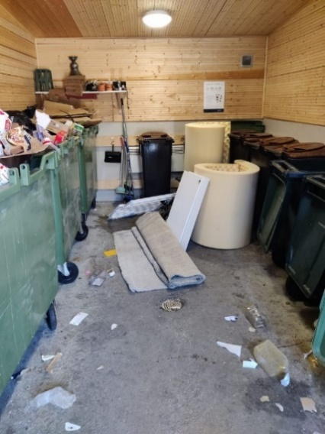 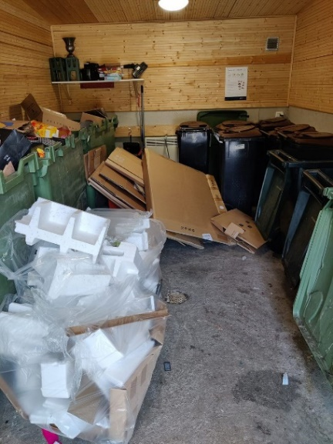 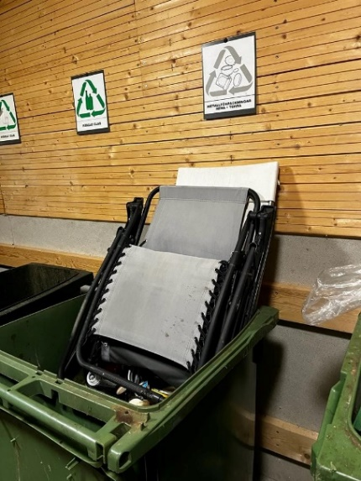

Allt övrigt avfall hänvisas till återvinningscentral. Närmaste återvinningscentralen är;

Lövsta Återvinningscentral. Lövstavägen 491, Hässelby:

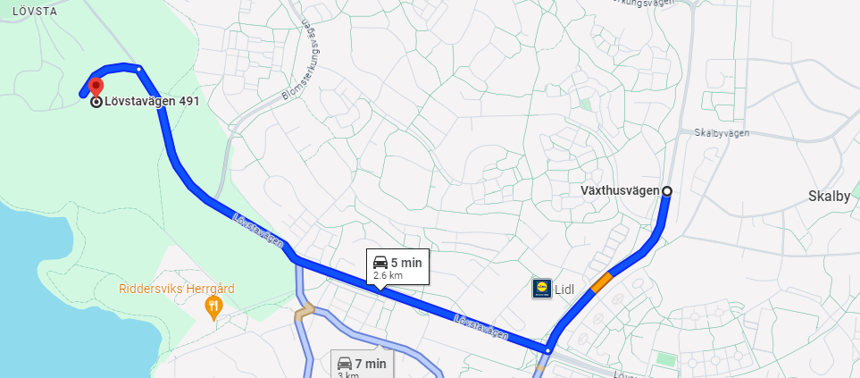

**Välkommen till Brf Krysantemum & Brf Klöversyran önskar**

Ordförande: Erica Mattsson

Styrelseledamot: Erik Hederberg

Styrelseledamot: Shwan Kareem

**Kontakt**

Styrelsen svarar löpande på e-postmeddelande. Kontakt sker primärt via vår hemsida, [www.brfkrysantemum.com](http://www.brfkrysantemum.com) och e-post [brfkloversyran@gmail.com](mailto:brfkloversyran@gmail.com).

Räkna med viss ställtid för svar.